b.

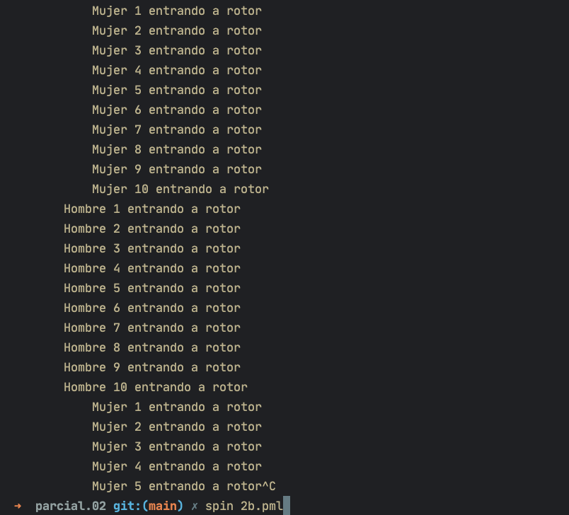

c. Realizar un análisis automático del algoritmo, interprete y escriba sus conclusiones.

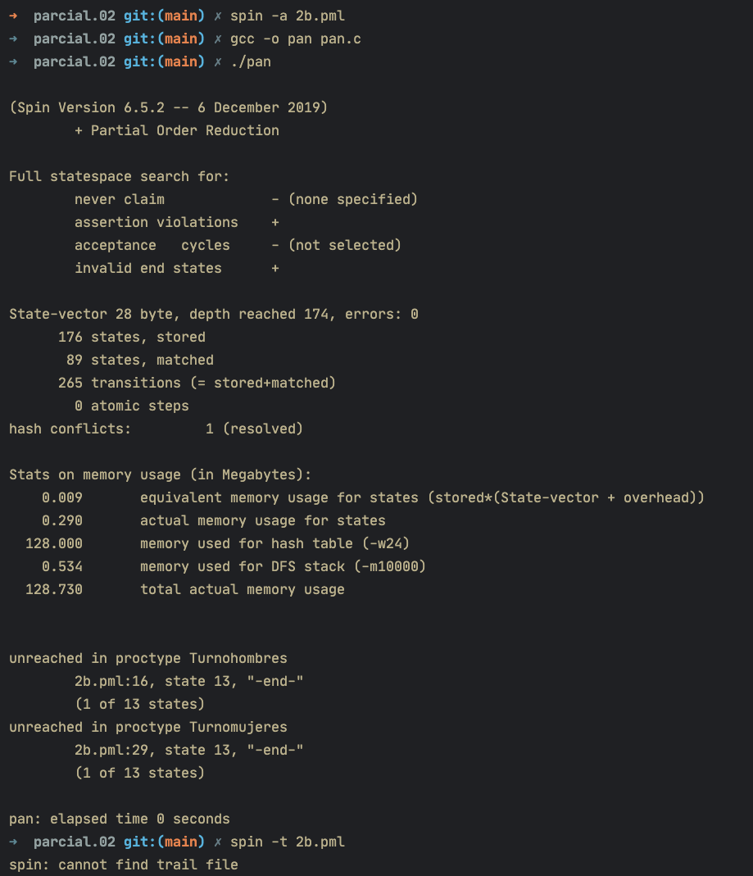

No ha encontrado un error de concurrencia dentro del analisis porque no ha dejado un archivo trail no hubo deadlock dentro de las funciones.